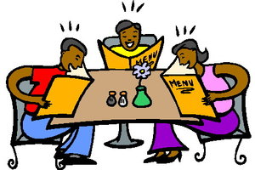
jeu de rôle 3

Sprechsituation 3: Essen und Getränke auswählen und bestellen
au café et au restaurant

Du sollst in einem Café oder Restaurant aus einer Speisekarte auswählen und bestellen. Es gibt dabei die Rollen Gast und Kellner
Beispiel für eine Speisekarte (le menu/ la carte)
menu
***
Entrée
soupe à la tomate 5,00€
soupe de pommes de terre 4,50€
petite salade 3,50€

***
Plat principal
plat du jour 6,50€
pizza salami 8,00€
pizza au fromage 9,00€

[…]

Das Gespräch kann z.B. so aussehen
Kellner  (garçon) | Gast 1  (client 1) | Gast 2  (client 2)
Bonjour monsieur/madame/les filles/ les garçons).
Qu´est-ce-que vous prenez?
 | Moi, je prends une soupe de pommes de terre et une pizza au fromage, s´il vous plaît. Et toi?
 |  | Moi, je prends une salade et un plat du jour, s´il vous plaît.
Oui. un soupe, une salade, le plat du jour et une pizza au fromage.
Et comme boissons?
 | Je prends/ voudrais un orangina s´il vous plaît.
 |  | Et moi, je prends/ voudrais un coca, s´il vous plaît.
Alors, un orangina et un coca. C´est tout?
 | Qui c´est tout, merci
Tout de suite
 | Merci
 |  | Merci
 |  | Pardon monsieur/ madame, l´addition s´il vous plaît.
Voilà, l´addition. Ça fait… euros, s´il vous plaît.
Voilà… euros.
Au revoir.
 |  | Au revoir.
Merci, au revoir.

Bereite dich so vor, dass du beide Rollen spielen kannst. Der Kellner muss am Ende zusammenrechnen und den Gesamtbetrag sagen können.

